齿轮故障诊断常用信号分析处理方法
振动和噪声信号是齿轮故障特征信息的载体，目前能够通过各种信号传感器、放大器及其他测量仪器，很方便地测量出齿轮箱的振动和噪声信号，通过各种分析和处理，提取其故障特征信息，从而诊断出齿轮的故障。
以振动与噪声为故障信息载体来进行齿轮的精密诊断，目前常用的信号分析处理方法有以下几种：
(1)时域分析方法，包括时域波形、调幅解调、相位解调等；
(2)频域分析，包括功率谱、细化谱；
(3)倒频谱分析；
(4)时频域分析方法，包括短时FFT，维格纳分布，小波分析等；
(5)瞬态信号分析方法，包括瀑布图等。
上述各种信号分述处理方法前面均已介绍，在此仅针对齿轮振动的特点介绍其中最常用的几种分析方法。
一、频率细化分析技术
由于齿轮的振动频谱图包含着丰富的信息，不同的齿轮故障具有不同的振动特征，其相应的谱线会发生特定的变化。
由于齿轮故障在频谱图上反映出的边频带比较多，因此进行频谱分析时必须有足够的频率分辨率。当边频带的间隔（故障频率）小于分辨率时，就分析不出齿轮的故障，此时可采用频率细化分析技术提高分辨率。以某齿轮变速箱的频谱图［见图1(a)］为例，从图中可几以看出，在所分析的0 ~ 2kHz频率范围内，有1~4阶的啮合频率的谱线，还可较清晰地看出有间隔为25Hz的边频带，而在两边频带间似乎还有其他的谱线，但限于频率分辨率已不能清晰分辨。利用频谱细化分析技术，对其中900～1 100Hz的频段进行细化分析，其细化频谱如图1 (b)所示。由细化谱中可清晰地看出边频带的真实结构，两边频带的间隔为8. 3Hz，它是由于转动频率为8.3Hz的小齿轮轴不平衡引起的振动分量对啮合频率调制的结果。本例表明，用振动频谱的边频带进行齿轮不平衡一类的故障诊断时，必须要有足够的频率分辨率，否则会造成误诊或漏诊，影响诊断结果的准确性。
二、倒频谱分析
对于同时有多对齿轮啮合的齿轮箱振动频谱图，由于每对齿轮啮合都将产生边频带，几个边频带交叉分布在一起，仅进行频率细化分析有时还无法看清频谱结构，还需要进一步做倒频谱分析。倒频谱能较好地检测出功率谱上的周期成分，通常在功率谱上无法对边频的总体水平作出定量估计，而倒频谱对边频成分具有“概括”能力，能较明显地显示出功率谱上的周期成分，将原来谱上成族的边频带谱线简化为单根谱线，便于观察，而齿轮发生故障时的振动频谱具有的边频带一般都具有等间隔（故障频率）的结构，利用倒频谱这个优点，可以检测出功率谱中难以辨识的周期性信号。
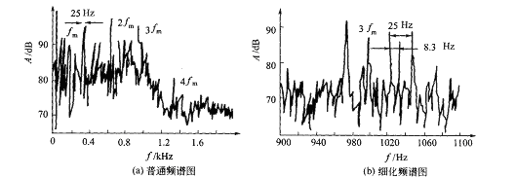
图1 齿轮振动信号的频谱分析
图2 (a)是某齿轮箱振动信号的频谱，频率为0 ~20kHz ,谱线数4000其中包含啮合频率 （4 . 3kHz）及其三阶谐频成分。由于频率分辨率太低(50Hz )，频谱上没有分解出边频带，图(b)是对图(a)中的3.5～13. 5kHz频段内细化至2000谱线的频谱。谱中包含前三阶啮合频率的谐频，但不包含齿轮旋转频率的低阶谱波。由于分辨率较高（5Hz )，可以看到很多边频成分，但仍很难分辨出它们的周期。将图（b)中7.5~9.5kHz频率展开作横向放大，得到图（C)，可以看到以旋转频率为间隔的边频带。图(d)是由图（b)而得到倒频谱。倒频谱上清楚地表明了对应于两个齿轮旋转频率（85Hz和50Hz）的两个倒频分量A1（11．8ms）和B1（20. 0ms），而在功率谱上却难以分辨出来。
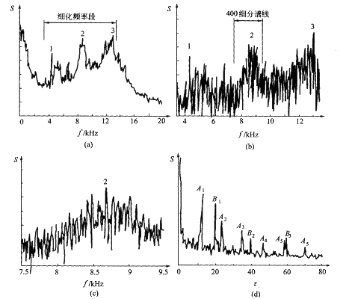
图2 用倒频谱分析齿轮箱振动信号中的边频带
1-啮合频率；2，3-高次谐波；A1～A5…一周期为11．$ms谐波；B1～ B3…-周期为20ms谐波
倒频谱的另一个主要优点是受信号传递路径影响较小，这一优点对于故障识别极为有用。图3是两个传感器在齿轮箱上不同测点的分析结果。可以看到，由于传递路径不同，二者的功率谱也不相同。但在倒频谱上，由于信号源的振动效应和传递途径的效应分离开来，代表齿轮振动特征的倒频率分量几乎完全相同，只是低倒频率段存在由于传递函数差异而产生的影响。由此可见，在进行倒频谱分析时，可以不必考虑信号测取时的衰减和标定系数所带来的影响。
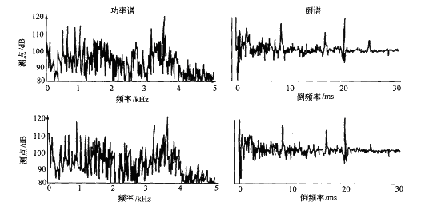
图3 故障信息在功率谱和倒频谱中明显性比较
如前所述，在齿轮箱的振动中，调频和调幅的同时存在及两种调制在相位上的变化使边频具有不稳定性，这种不稳定性给在功率谱上识别边频造成不利影响。而在倒频谱上，代表齿轮调制程度的幅值不受相位变化的影响，这也是倒频谱分析的优点之一。
三、瀑布图分析法
除了倒频谱分析方法外，前述瀑布图分析方法也可以在齿轮箱故障诊断中应用。改变齿轮箱输人轴的转速并作出相应的振动功率谱，就可以得到瀑布图。在瀑布图上，可以清楚地观察到，有些谱峰的位置随输人轴转速的变化而偏移，它们一般属于齿轮强迫振动的频率；而有些谱峰的位置始终不变，不随输入轴转速的变化而改变，这种谱峰就属于由共振所引起的，这种共振可能是齿轮传动系统共振，也可能是箱体共振，绘制瀑布图一般需要有20％以上的转速变化。
四、时域同步平均法
从齿轮振动中取出啮合频率成分，将它同齿轮轴的旋转频率同步相加、平均，这种方法叫时域同步平均法。这种方法对诊断齿轮局部异常并确定其位置非常有效。因为异常啮合时，冲击振动的振幅要比其他齿的大，所以曲线上幅值最大的峰值位置即是异常齿的位置。其分析原理如图4所示。
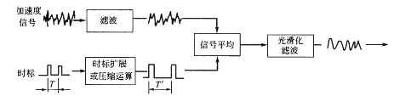
图4 同期时域平均法
同期时域平均需要保证按特定整周期截取信号。对齿轮信号的特定周期，总是取齿轮的旋转周期。通常的做法是，在测取齿轮箱振动加速度的同时，记录一个转速同步脉冲信号。在作信号的时域平均时，以此脉冲信号来触发A /D转换器，从而保证按齿轮轴的旋转周期截取信号，且每段样本的起点对应于转轴的某一特定转角。
随着平均次数的增加，齿轮旋转频率及其各阶倍频成分保留，而其他噪声部分相互抵消趋于消失，由此可以得到仅与被检齿轮振动有关的信号。
经过时域平均后，比较明显的故障可以从时域波形上反映出来，如图5 (a)所示。图（a）是正常齿轮的时域平均信号，信号由均匀的啮合频率分量组成，没有明显的高次谐波；图5(b)是齿轮安装对中不良的情形，信号的啮合频率分量受到幅值调制，但调制频率较低，只包含转频及其低阶谐频；图5（c）是齿轮的齿面严重磨损的情况，啮合频率分量严重偏离正弦信号的形状，故其频谱上必然出现较大的高次谐波分量，由于是均匀磨损，振动的幅值在一转内没有大的起伏；图5（d）为齿轮有局部剥落或断齿时的典型信号，振动的幅值在某一位置有突跳现象。一般来讲，观察时域平均后的齿轮振动波形对于识别故障类型是很有帮助，即使一时难以得出明确的结论，对后续分析和判断也可以提供极具参考价值的信息。
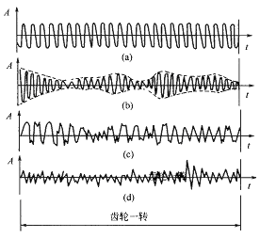
图5 齿轮在各种状态下的时域平均信号

